МБДОУ Жирновский д/с «Росинка»

ПАСПОРТ
ФИЗКУЛЬТУРНОГО ЗАЛА

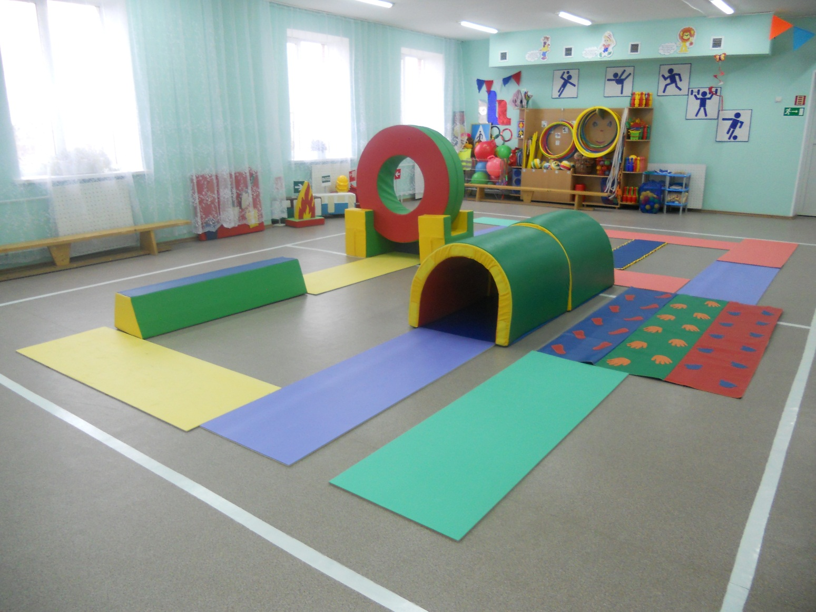

п. Жирнов, 2024

Целью функционирования физкультурного зала является создание условий
для сохранения и укрепления здоровья детей, для реализации их потребностей в
двигательной активности, обеспечения физической подготовленности каждого
ребёнка.

Задачи физкультурно-оздоровительной работы в детском саду:
- охрана и укрепление здоровья детей, закаливание детского организма;
- создание необходимой учебно-материальной базы и санитарно-гигиенических
условий для формирования жизненно необходимых умений и навыков детей дошкольного возраста в соответствии с их индивидуальными и возрастными особенностями для развития физических качеств;
- воспитание потребности в здоровом образе жизни;
- обеспечение физического, психического благополучия, эмоционального комфорта;
- формирование правильной осанки;
- воспитание нравственно-волевых черт личности, активности, самостоятельности;
- формирование первоначальных представлений и умений в спортивных играх и упражнениях;
- побуждение к проявлению творчества в двигательной активности.

Формы работы
- Утренняя гимнастика во всех разновозрастных группах.
- Физкультурные занятия во всех группах.
- Индивидуальная работа с детьми.
- Оздоровительная работа.
- Спортивные досуги, праздники и развлечения.

Физкультурный зал – помещение, предназначенное для специальных занятий с необходимым для этого оборудованием.
В МБДОУ Жирновский д/с «Росинка» для реализации двигательной активности детей используется физкультурный и музыкальный залы, групповые комнаты, спортивная и игровые площадки на территории ДОУ со спортивным инвентарём и оборудованием. В каждой группе оборудован спортивный уголок с атрибутами и инвентарём для игр детей и самостоятельной двигательной активности. Игровые площадки на территории ДОУ оборудованы спортивными и игровыми модулями. Весь спортивный инвентарь безопасен для детей, соответствует санитарно-эпидемиологическим нормам и требованиям.

Условия размещения физкультурного зала:
Физкультурный зал МБДОУ Жирновский д/с «Росинка» общей площадью 98,7 кв.м. просторный, хорошо освещён. Общий фон зала выполнен в оттенках зелёного цвета. Зал оформлен согласно основного принципа – ничего лишнего. Ответственный за противопожарную безопасность физкультурного зала инструктор по физической культурой.

Перечень инвентаря и спортивного оборудования
в помещении ДОУ:

№ п/п | Наименование | Количество
1 | Физкультурный зал  (общей площадью 98,7 кв. м.) | 1 шт.
2 | Стеллаж для хранения спортивного инвентаря | 1 шт.
3 | Гимнастическая скамейка 3м*0,2м*0,3м | 2 шт.
4 | Мат малый 1м*1м*0,08м | 6 шт.
5 | Гимнастическая лестница 2,8*0,8м | 3 шт.
6 | Гимнастическая лестница 2,8*1м | 1 шт.
Развитие физических качеств (скоростно-силовые качества, быстрота, ловкость, гибкость, выносливость)
7 | Палка гимнастическая (75 см) | 16 шт.
8 | Палка гимнастическая (106 см) | 4 шт.
9 | Палка гимнастическая (30 см) d = 22мм | 25 шт.
10 | Мяч резиновый детский 150мм | 20 шт.
11 | Мяч резиновый детский 200мм | 20шт.
12 | Мяч резиновый детский 125мм | 20шт.
13 | Коврики гимнастические 1,85м*0,6м | 20 шт.
14 | Фитнес-мячи (для прыжков) | 7 шт.
15 | Кегли | 6 наборов
16 | Обручи средние d = 60см | 20 шт.
17 | Обручи большие d = 75см | 10 шт.
18 | Дуга для подлезания, высота 60 см | 3шт.
19 | Дуга для подлезания, высота 40см | 3шт.
20 | Корзины для хранения мячей пластиковые большие | 4шт.
21 | Корзины для хранения мячей пластиковые малые | 2шт.
22 | Мешочки с песком 10см*7см, 150г. | 40шт.
23 | Свисток | 3шт.
24 | Контейнер для хранения мячей | 1шт.
25 | Теннисные шарики | 20шт.
26 | Ведро-крепость большое | 4шт.
27 | Тоннель складной 210*70 | 2шт.
28 | Барьер спортивный трехуровневый,80*60*90 | 2шт.
29 | Тоннель для подлезания, угловой | 1шт.
30 | Мешок для прыжков, высота 60-80 | 2шт.
31 | Настенные ячейки, 100*80 | 1шт.
32 | Комплекс «Формула А» | 1 шт.
33 | Вестибулярный тренажёр «Перекати поле» | 1шт.
34 | Сенсорный мяч d = 25см | 1шт.
35 | Сенсорный мяч d = 40см | 1шт.
36 | Сухой бассейн квадратный с дидактикой 130*130*30 | 1шт.
37 | Мат складной «Шахматная доска» с шашками | 1шт.
38 | Ширма для метания 4 секции, 106*212 | 1 шт.
39 | Парашют с ручками, d = 400см. | 1шт.
40 | Комплект для подвижных игр (ходунки, эстафетные палочки, мячи, змейка-шагайка, мешок для прыжков, кегли, летающая тарелка, кольцеброс, бадминтон, городки) | 1комп.
41 | Мат «Классики» 200*100*5 | 1шт.
42 | Набор игровой «На старт!» (эстафетные палочки, гимнастические палки, блинчики, комплект геом. фигур, комплект цифр, шары, канаты, скакалки, обручи) | 1 комп.
43 | Канат, 3м. | 1шт.
44 | Шар для сухого бассейна, d=8см. | 935шт.
45 | Набор кубиков больших | 1шт.
Профилактика плоскостопия
46 | Дорожка массажная ребристая, 180*40 | 1шт.
47 | Дорожка со следочками, 180*40 | 1шт.
48 | Коврик со следочками, 200*120 | 1шт.
49 | Змейка-шагайка (d=25, высота 4,5-8см)-6шт. | 1шт.
50 | Балка трапеция координационная 150*40*28 | 1шт.
51 | Тактильная дорожка 210*40 | 2шт.

Правила дорожного движения

52 | Автопарк из 8 элементов (5 машин, 2 светофора, пешеходный переход) | 1шт.
53 | Набор знаков дорожного движения в чемодане 20шт., стойки для знаков 10шт., пешеходный переход, жезл | 1наб.

Пожарная безопасность
54 | Комплект по изучению пожарной безопасности «Ноль-один» (знаки, пожарный щит, ворота, каска с воротом, накидка-боевка, рукавицы-краги, пламя с опорой) | 1компл.

Перечень оборудования на территории ДОУ (улица):

№ п/п | Наименование | Количество
1 | Спортивная площадка 17м*13,5м | 1шт.
2 | Игровая площадка | 4шт.
3 | Футбольные ворота 2,6м*1,3м*1,9м | 2шт.
4 | Сетка футбольная | 1комплект
5 | Бревно 3м*0,3м | 1шт.
6 | Спираль 1040*2250*8010мм | 1шт.

Методическое обеспечение физкультурного зала:
- Документация инструктора по физической культуре.
- Диагностический инструментарий и результаты диагностики.
- Годовой план работы и перспективное планирование.
- Работа с родителями.
- Банк конспектов и сценариев.
- Картотека игр и упражнений.

Нестандартное спортивное оборудование физкультурного зала:
- Массажные коврики (бросовый материал).
- Тренажёр для ног, рук.
- Атрибуты для игр.
- Верёвочки для разминок
- Флажки
- Самодельные гантели
- Ленты для танцев
- Степ-платформа
- Обручи с лучиками
- Цветные ленточки на колечках

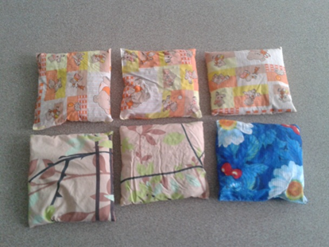
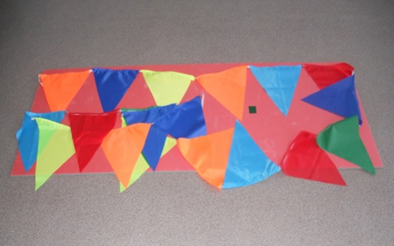

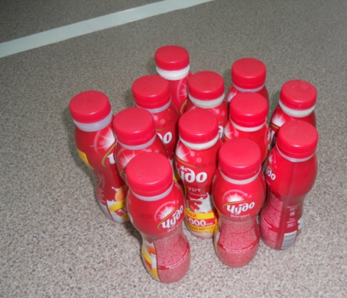

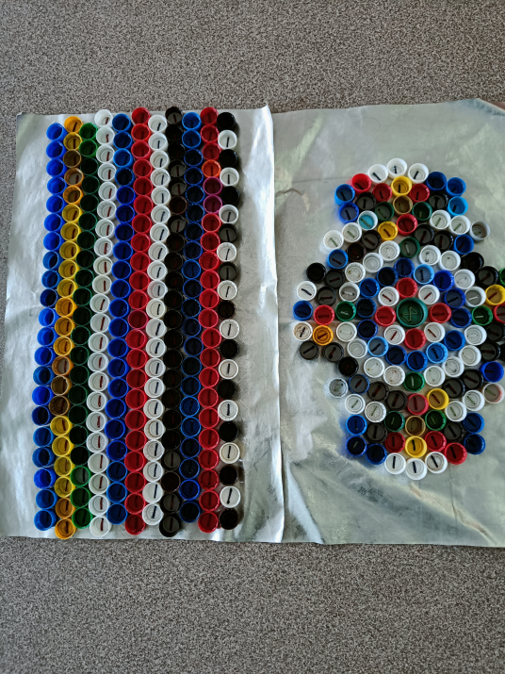

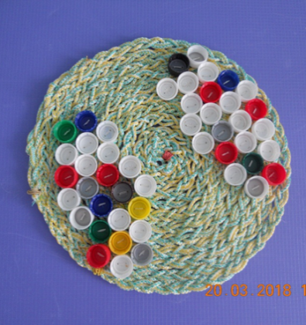

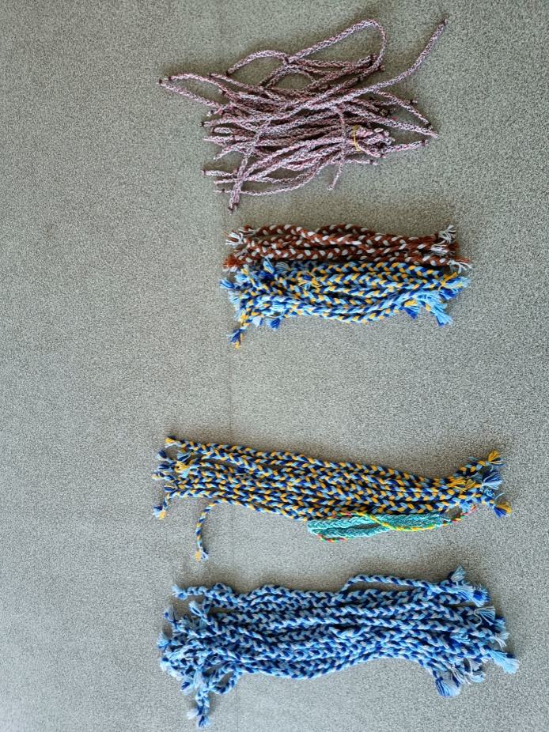

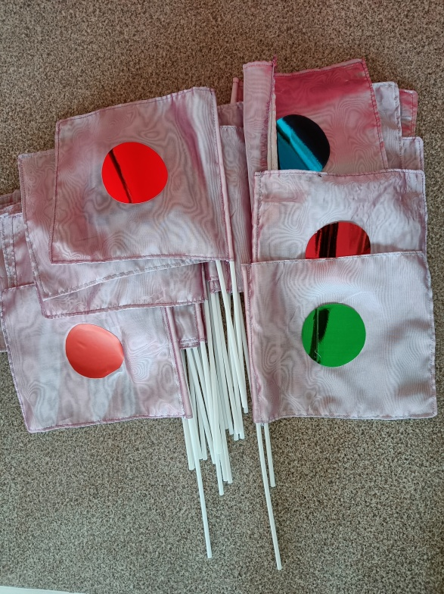

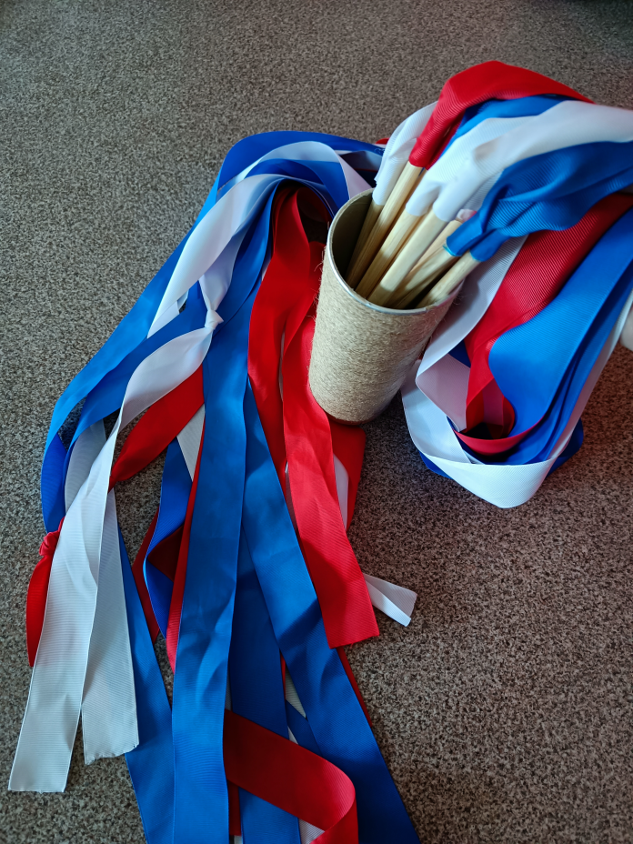

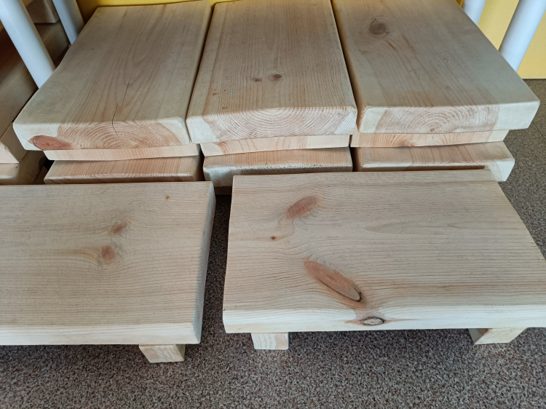

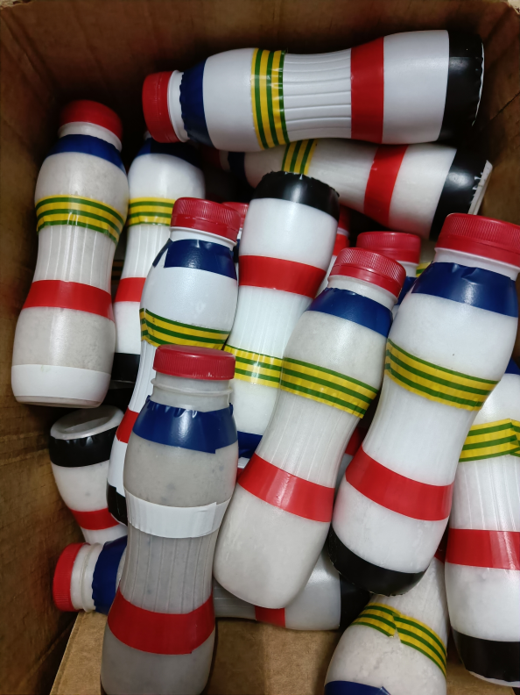
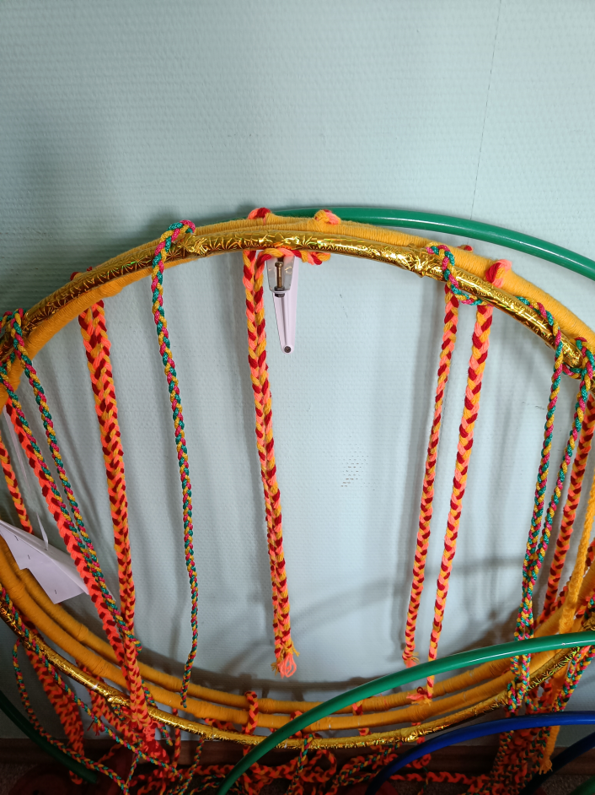

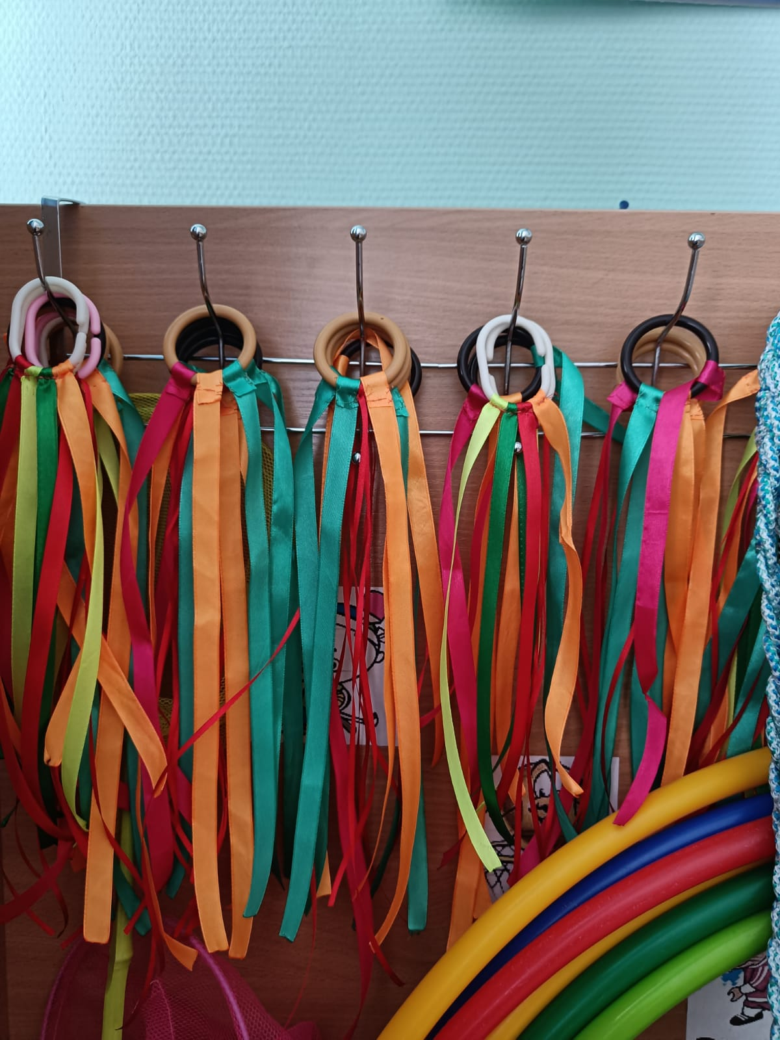

Программно-методическое обеспечение физкультурного зала:
- Основная образовательная программа МБДОУ.
- Рабочие программы по физическому развитию с детьми 2-7 лет.
- Пензулаева Л.И. Физическая культура в детском саду (подготовительная, старшая, средняя, младшая группы)
- Пензулаева Л.И. Оздоровительная гимнастика. Комплексы упражнений. Для занятий с детьми 3-7 лет.
- Фёдорова С.Ю. Примерные планы физкультурных занятий с детьми 2-3 лет. Вторая группа раннего возраста.
- Литвинова О.М. Оздоровительная гимнастика. Комплекс упражнений и игр по профилактике плоскостопия и нарушения осанки у детей. ФГОС ДО.
- Недомеркова И.Н. Физическое развитие детей 2-3 лет. Планирование двигательной деятельности на год. Игры, гимнастика, физкультминутки, развлечения, походы. 32 карты. ФГОС ДО.
- Воронова Е.К. Формирование двигательной активности детей 5-7 лет. «Игры-эстафеты».
- Горбатенко О.Ф., Кардаильская Т.А., Попова Г.П. Физкультурно-оздоровительная работа в ДОО. Планирование, занятия, комплексы, спортивно-досуговые мероприятия.
- Лёвина С.А., Тукачёва С.И. Физкультминутки.
- Подольская Е.И. Сценарии спортивных праздников и мероприятий для детей 3-7 лет.
- Сидорова Т.Б. Познавательные физкультурные занятия. Подготовительная группа.
- Анисимова Т.Г., Ульянова С.А., Анисимова Т.Г. Формирование правильной осанки и коррекция плоскостопия у дошкольников. Утренняя и лечебная гимнастика, занятия, игры, упражнения, комплексы.
- Оценка индивидуального развития детей дошкольного возраста по образовательной области «Физическое развитие» (двигательная деятельность). Диагностические карты.
- Ю.А. Кириллова. Примерная программа физического образования и воспитания детей логопедических групп с общим недоразвитием речи с 3 до 7 лет.
- Н.В. Нищева. Подвижные и дидактические игры на прогулке.
Картотеки:
- Картотека упражнений с массажными мячиками для детей дошкольного возраста.
- Картотека русских народных подвижных игр.
- Картотека спортивных праздников в детском саду.
- Картотека эстафет и аттракционов.
- Картотека подвижных игр для детей младшего возраста.
- Картотека оздоровительных игр для детей дошкольного возраста.
- Картотека речевок
- Картотека игр-эстафет по теме «Мы – пожарные»
- Картотека дидактических и подвижных игр по пожарной безопасности
Дидактическая игра «Угадай вид спорта»

